Міністерство освіти і науки України
Івано-Франківський національний технічний університет нафти і газу
Кафедра комп’ютерних систем і мереж

Лабораторна робота №3
Дизайн-документація на розробку UI.
Прототипування типових екранів UI-дизайну.
Вайрфрейми, карта системи та карта фокусів

Виконав ст. гр. КН-26-1:
Бойчук Андрій
Перевірила: Корнута О.В.
м. Івано-Франківськ
2026

Мета роботи: навчитися створювати документи на розробку UX/UI-дизайну за заданою тематикою, прототипи (вайрфрейми) типових екранів для десктопної версії, карту системи та карту фокусів або навігації.
Тема проєкту: «Гражда» — веб-сервіс пошуку та онлайн-бронювання автентичних садиб, котеджів і шале в Українських Карпатах (навчальний проєкт з умовним замовником).
Завдання:
– заповнити бриф і провести передпроєктний аналіз не менш як 10 аналогів (етап I);
– скласти документ на розробку UX/UI-дизайну (етап II) і підготувати документацію до обговорення з викладачем (етап III);
– розробити карту системи сайту, карту навігації, вайрфрейми не менше 5 типових екранів десктопної версії та карту фокусів головного екрана;
– відповісти на контрольні запитання та оформити звіт.
Хід роботи
1. Вибір тематики та заповнення брифу
Обрано тематику туристичного сервісу: вона поєднує каталог з пошуком і фільтрами, онлайн-бронювання з оплатою, особистий кабінет і контентну частину, тобто дає повний набір типових екранів. Бриф умовного замовника заповнено у файлі «Бриф_3.xlsx», ключові відповіді наведено в таблиці 3.1.
Таблиця 3.1 — Основні положення брифу проєкту «Гражда»
Питання брифу | Відповідь замовника
Компанія, сфера діяльності | ТОВ «Гражда Карпати» (умовна компанія) — онлайн-бронювання садиб, котеджів і шале в Карпатах, продаж додаткових послуг
Цільова аудиторія | Пари 25–40 років, родини з дітьми, компанії друзів; бронюють переважно зі смартфона. Вторинна — власники садиб 35–60 років
Цілі, основна дія | Продаж послуг онлайн, контент-гід регіонами; основна дія — знайти садибу за датами й кількістю гостей та забронювати з оплатою
Інтеграції, CMS | KeyCRM, LiqPay / WayForPay, Google Maps, синхронізація календарів iCal з Booking та Airbnb; Next.js + Strapi
Терміни та бюджет | 12 тижнів (12.10–31.12.2026), орієнтовно 480 000 грн
Настрій дизайну | Теплий природний мінімалізм, багато фото, дозовані гуцульські мотиви; без неону, яскраво-червоного й «корпоративного» синього
Основні вимоги | Mobile-first, WCAG 2.1 AA, повна ціна видна до бронювання, без маніпулятивних поп-апів і таймерів

2. Етап I. Передпроєктний аналіз аналогів і прототипів
Проаналізовано 11 сервісів: прямих конкурентів (агрегатори бронювання, українські туристичні ресурси) і непрямих (нішеві платформи відпочинку на природі). Для кожного оцінено переваги й недоліки функціональних та естетичних особливостей (таблиця 3.2).
Таблиця 3.2 — Порівняльний аналіз аналогів і прототипів
№ | Аналог | Переваги | Недоліки
1 | Booking.com | Пошук за датами, багато фільтрів, карта, українська мова; послідовна система компонентів | Садиби губляться серед готелів, «тиск» терміновістю; висока щільність інтерфейсу
2 | Airbnb | Категорії з іконками, список + карта, розбивка ціни; мінімалізм, великі фото | Сервісний збір у фінальній ціні; немає локального характеру
3 | Vrbo | Лише житло повністю, спільне планування поїздки; спокійна палітра | Немає української мови; типовий «готельний» інтерфейс
4 | Hipcamp | Фільтри за активностями, історії господарів; землиста палітра, сильна атмосфера | Не працює в Україні; декор конкурує з фото житла
5 | Getaway | Найкоротший шлях до бронювання; виразний мінімалізм | Мінімум фільтрів; мало інформації на першому екрані
6 | Glamping Hub | Класифікація незвичного житла, великий каталог; яскраві фото | Складна навігація; непослідовні компоненти
7 | Canopy & Stars | Ручний відбір, редакційні описи; «журнальна» типографіка | Мало фільтрів; довгі тексти сповільнюють бронювання
8 | Tripadvisor | База відгуків, порівняння цін; зрозумілі рейтинги | Переадресація на сторонні сайти; реклама й візуальний шум
9 | Буковель | Онлайн-ски-паси, веб-камери, погода; якісні фото й відео | Лише інфраструктура курорту; розгалужена навігація
10 | Hotels24 | Українська мова, ціни в гривнях, бронювання без передоплати | Орієнтація на готелі; акцент на знижках, мало атмосфери
11 | Карпати.info | Фокус на Карпатах, фільтри за регіоном, маршрути | Немає вибору дат; застарілий вигляд, дрібний текст

Міжнародні платформи мають зрілий функціонал пошуку й оплати, але не передають атмосфери регіону; нішеві сервіси атмосферні, проте не працюють в Україні; українські ресурси локальні, але орієнтовані на готелі або застарілі. Тому для «Гражди» запозичено форму пошуку «куди — дати — гості», фільтри, карту й розбивку ціни (Airbnb, Booking), категорії відпочинку з іконками (Airbnb, Hipcamp), атмосферні фото й редакційні описи (Canopy & Stars, Getaway) та сторінки регіонів (Карпати.info, Буковель), а від прихованих зборів, тиску терміновістю й перевантажених сторінок відмовлено. Позиціювання — локальний кураторський сервіс карпатських садиб.
3. Етап II. Документ на розробку UX/UI-дизайну
Документ складено за структурою технічного завдання: вступ, мета, призначення, вимоги до програми, вимоги до документації, стадії та етапи, порядок контролю і приймання. Вимоги до програми розгорнуто в частині дизайну.
3.1 Вступ, мета і галузь застосування
Найменування — веб-сервіс «Гражда» для пошуку та онлайн-бронювання садиб у Карпатах; підстава — бриф замовника (жовтень 2026 р.). Галузь застосування — внутрішній туризм, сегмент сільського зеленого туризму; користувачі — гості, власники садиб і адміністратори сервісу.
Мета — інтерфейс, у якому гість за кілька хвилин знаходить садибу під свій формат відпочинку, бачить повну вартість і бронює її онлайн, а власник отримує прямі бронювання без високих комісій агрегаторів. Критерії: від головної до оплати — не більше чотирьох екранів, успішність ключових завдань у юзабіліті-тесті ≥ 90 %, оформлення бронювання ≤ 5 хв, оцінка SUS ≥ 75.
3.2 Призначення і цільова аудиторія
Цільову аудиторію з брифу деталізовано чотирма персонами (таблиця 3.3): три гості з різними сценаріями відпочинку та власниця садиби.
Таблиця 3.3 — Персони цільової аудиторії
Персона | Сценарій | Вимоги до інтерфейсу
Олена, 29 р., Київ | Вихідні вдвох у садибі з чаном і видом на гори; бронює зі смартфона | Повна ціна в картці, реальні фото, відгуки з оцінками
Тарас, 38 р., Львів, батько двох дітей | Родинний тиждень; потрібні кухня, безпека, дитяче ліжечко | Умови скасування до оплати, коротка форма
Ірина, 24 р., Дніпро | Компанія з 8 осіб, велика садиба з мангалом | Ціна за весь період, фільтр «Для компанії»
Ганна, 52 р., Яремче, власниця садиби | Бронювання й календар без складних систем | Простий календар, синхронізація, великий шрифт

3.3 Функціональні вимоги
Перша черга (MVP): пошук за локацією, датами й кількістю гостей; фільтри та сортування зі збереженням стану в URL; категорії відпочинку; карта; сторінка садиби з галереєю, зручностями й відгуками; віджет бронювання з календарем і розрахунком повної вартості; оформлення без обов’язкової реєстрації; онлайн-оплата (LiqPay / WayForPay, повна або передоплата 30 %); email- і SMS-сповіщення; кабінет гостя; відгуки лише після проживання; сторінки регіонів; базовий кабінет власника. Друга черга: порівняння садиб, англійська версія, PWA, програма лояльності.
3.4 Принципи дизайну та естетичні особливості
Загальний напрям — «теплий мінімалізм»: стриманий функціональний інтерфейс, а емоцію створюють великі фото садиб і природи, природна палітра й дозовані гуцульські мотиви.
Колористика. Палітра взята з карпатського ландшафту та ліжника (рисунок 3.1): головний смерековий #2F5D46, акценти теракота #B5523B і вохра #D9A441, текст графіт #1F2A24, фони льон #F4EDE3 і молочний #FBF8F3. Розподіл — за правилом 60–30–10. Контраст перевірено за WCAG 2.1; вохра (2,25:1) використовується лише декоративно, не для тексту.
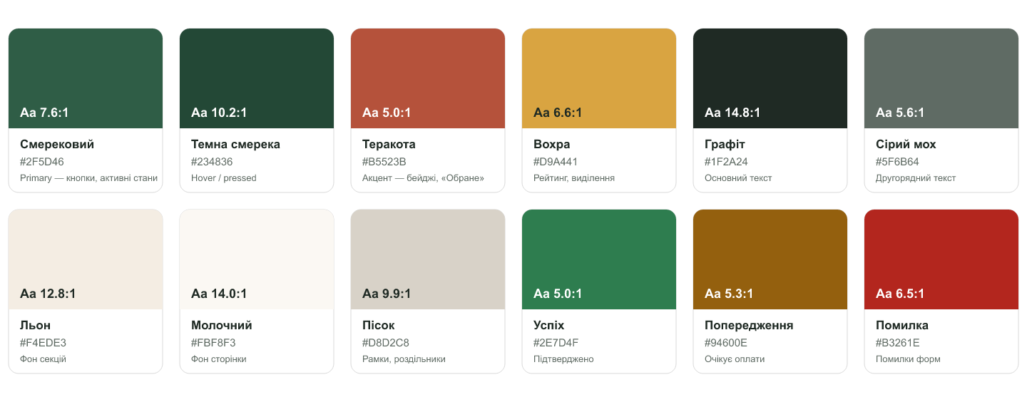
Рисунок 3.1 — Колірна палітра «Гражди» з коефіцієнтами контрасту
Шрифти. Пара «антиква + гротеск»: заголовки — Lora SemiBold (H1 56/64 px, H2 36/44, H3 24/32), інтерфейс і текст — Manrope (основний 16/24 px, дрібний 14/20, кнопки 16 Bold); шкала з коефіцієнтом ≈ 1,25. Обидва шрифти безкоштовні й підтримують кирилицю.
Інтерфейс та іконографія. Сітка 12 колонок, контейнер 1200 px, проміжок 24 px, відступи кратні 8 px; картки з радіусом 12–16 px і м’якими тінями; фото займають до половини екрана; орнамент — лише як роздільники та фон підвалу. Іконки лінійні 24 × 24 px зі штрихом 1,5 px (основа — Lucide), для категорій відпочинку — власний набір. Кнопки трьох рівнів висотою 48 px; для компонентів описано стани наведення, фокусу, неактивний, помилки й завантаження.
Анімація. Анімації лише підтверджують дії й тривають не довше 400 мс: підйом картки на 2 px при наведенні (200 мс), «пульс» сердечка «Обране» (300 мс), поява списків і календаря зі зсувом 8 px (180 мс), скелетони під час завантаження. За налаштування prefers-reduced-motion залишається тільки зміна прозорості.
3.5 Адаптивність
Сервіс проєктується за принципом mobile-first. Точки зламу: ≥ 1440 px — 12 колонок, контейнер 1200 px (базова ширина вайрфреймів); 1024–1439 px — гумовий контейнер; 768–1023 px — 8 колонок, фільтри у висувній панелі, картки по дві; 360–767 px — 4 колонки, пошук згортається в одне поле, ціна й кнопка «Забронювати» закріплені внизу. Зображення адаптивні (srcset, WebP/AVIF) з відкладеним завантаженням.
3.6 Принципи роботи користувацького інтерфейсу
Одна головна дія на екрані; прозора ціна (за ніч і за весь період, розбивка зборів); мінімум кроків: головна → каталог → садиба → бронювання → оплата; збереження дат, гостей і фільтрів між екранами; гостьове бронювання без реєстрації; запобігання помилкам (зайняті дати неактивні, маски полів); зворотний зв’язок про стан дій; єдина бібліотека компонентів; чесний дизайн без таймерів і фальшивого дефіциту.
3.7 Вимоги ергономіки відносно цільової аудиторії
Таблиця 3.4 — Ергономічні вимоги до інтерфейсу
Параметр | Вимога | Обґрунтування для ЦА
Основний текст | ≥ 16 px, рядок 60–75 символів, інтерліньяж 1,4–1,6 | Читання зі смартфона, вік 22–60 років
Контраст | Текст ≥ 4,5:1, іконки ≥ 3:1 (WCAG 2.1 AA) | Використання надворі при яскравому світлі
Зони натискання | ≥ 44 × 44 px, проміжок ≥ 8 px | Бронювання з телефона однією рукою
Форми й помилки | Підпис над полем, маски, до 6 обов’язкових полів; помилка текстом та іконкою | Швидке оформлення; доступність при порушеннях колірного зору
Швидкодія | LCP ≤ 2,5 с, CLS ≤ 0,1 на 4G | Слабкий інтернет у гірських селах
Кабінет власника | Текст 18 px, простий календар | Власники 35–60 років з різним цифровим досвідом

3.8 Документація, етапи, контроль і приймання
Документація: UI-kit і прототип у Figma, макети для чотирьох точок зламу, специфікація з дизайн-токенами, інструкція для власника. Етапи: аналіз і архітектура (12–21.10.2026), вайрфрейми й UI-дизайн (до 06.11), юзабіліті-тест на 5 респондентах, розробка (09.11–18.12), приймання (до 31.12), запуск у січні 2027 р. Приймання — погодження етапів із замовником, юзабіліті-тест за критеріями з п. 3.1 та аудит доступності WCAG 2.1 AA.
4. Карта системи сайту і карта навігації
Карта системи сайту (рисунок 3.2) містить вісім розділів першого рівня — шість пунктів головного меню, «Особистий кабінет» і «Службові сторінки», разом близько 40 сторінок. Будь-яка інформаційна сторінка досяжна за два переходи; сторінки з авторизацією позначено пунктиром і замком.
Карта навігації (рисунок 3.3) описує основний сценарій із семи екранів — від головної до кабінету — з розгалуженнями «вхід / гостьове бронювання» і «успішна / невдала оплата»; пунктиром показано альтернативні входи та системні дії.

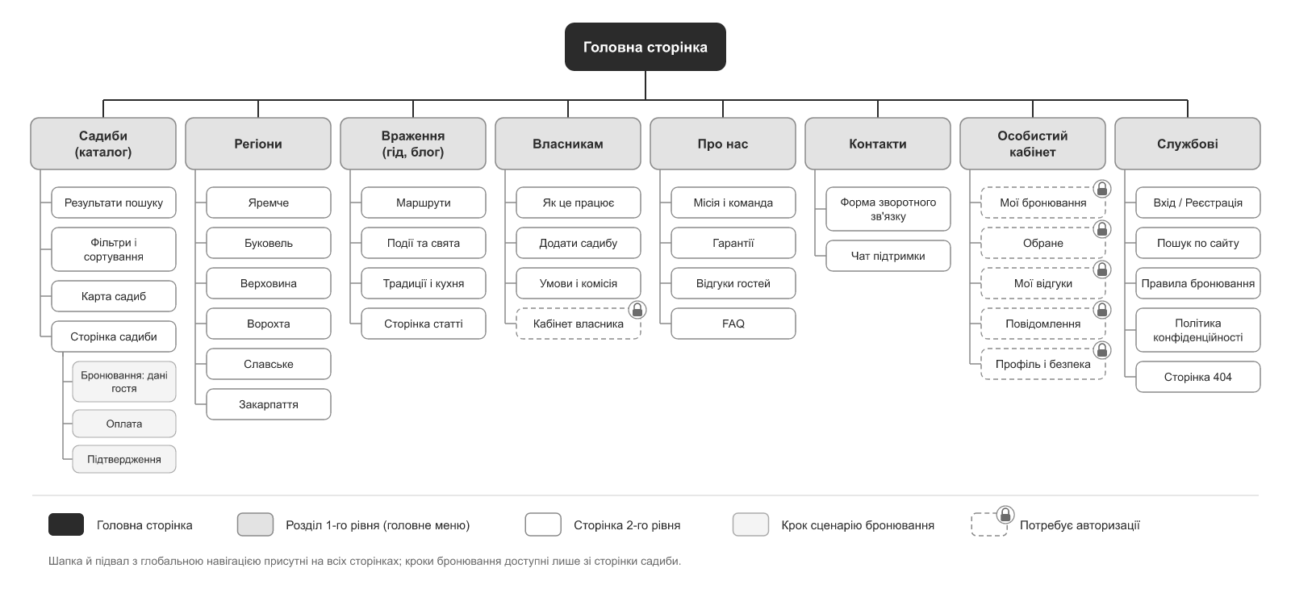
Рисунок 3.2 — Карта системи сайту «Гражда»
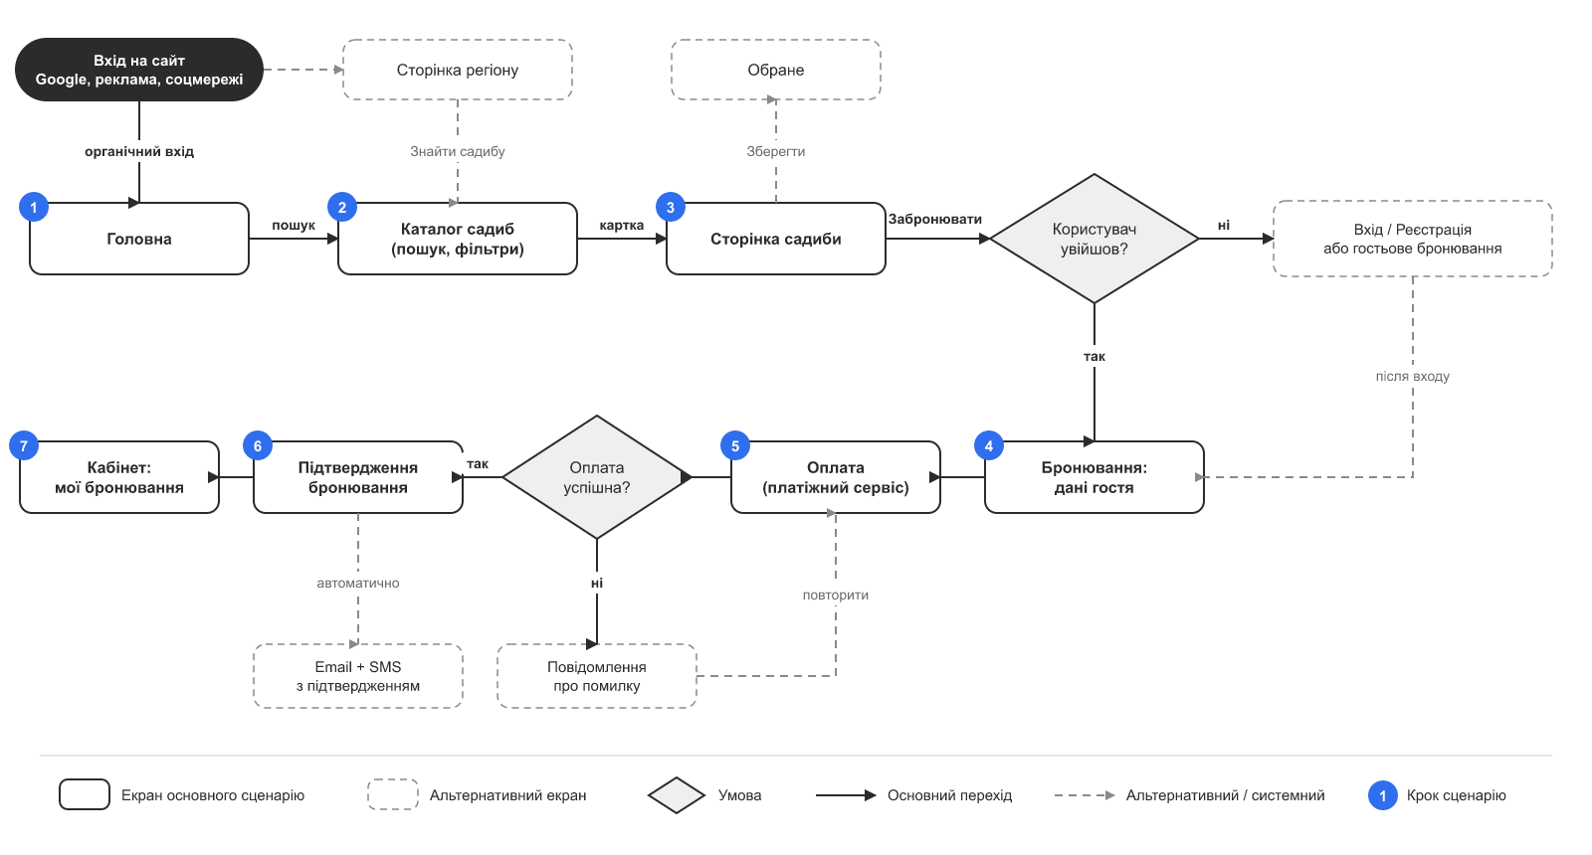
Рисунок 3.3 — Карта навігації: сценарій бронювання садиби

5. Вайрфрейми типових екранів десктопної версії
Вайрфрейми шести екранів побудовано у фреймі 1440 px на 12-колонковій сітці (колонки — світло-червоні смуги) з власного Wireframe Kit у відтінках сірого. Пояснення винесено в нумеровані сині позначки, їх номери наведено в дужках. Файли SVG і PNG — у папці «Вайрфрейми_3».
Головна сторінка (рисунок 3.4) має одну мету — запустити пошук: форма «Куди — Заїзд — Виїзд — Гості» з кнопкою «Знайти» (5) стоїть поверх hero-блоку (4), категорії відпочинку (6) дають другу точку входу, далі йдуть популярні садиби (7), регіони (8), переваги (9) і відгуки (10). Каталог (рисунок 3.5) побудовано за схемою «фільтри ліворуч (5) — результати праворуч»: вгорі компактна форма пошуку (1) і чіпи активних фільтрів (2), горизонтальні картки (6) показують оцінку (7), ціну за ніч і за весь період.
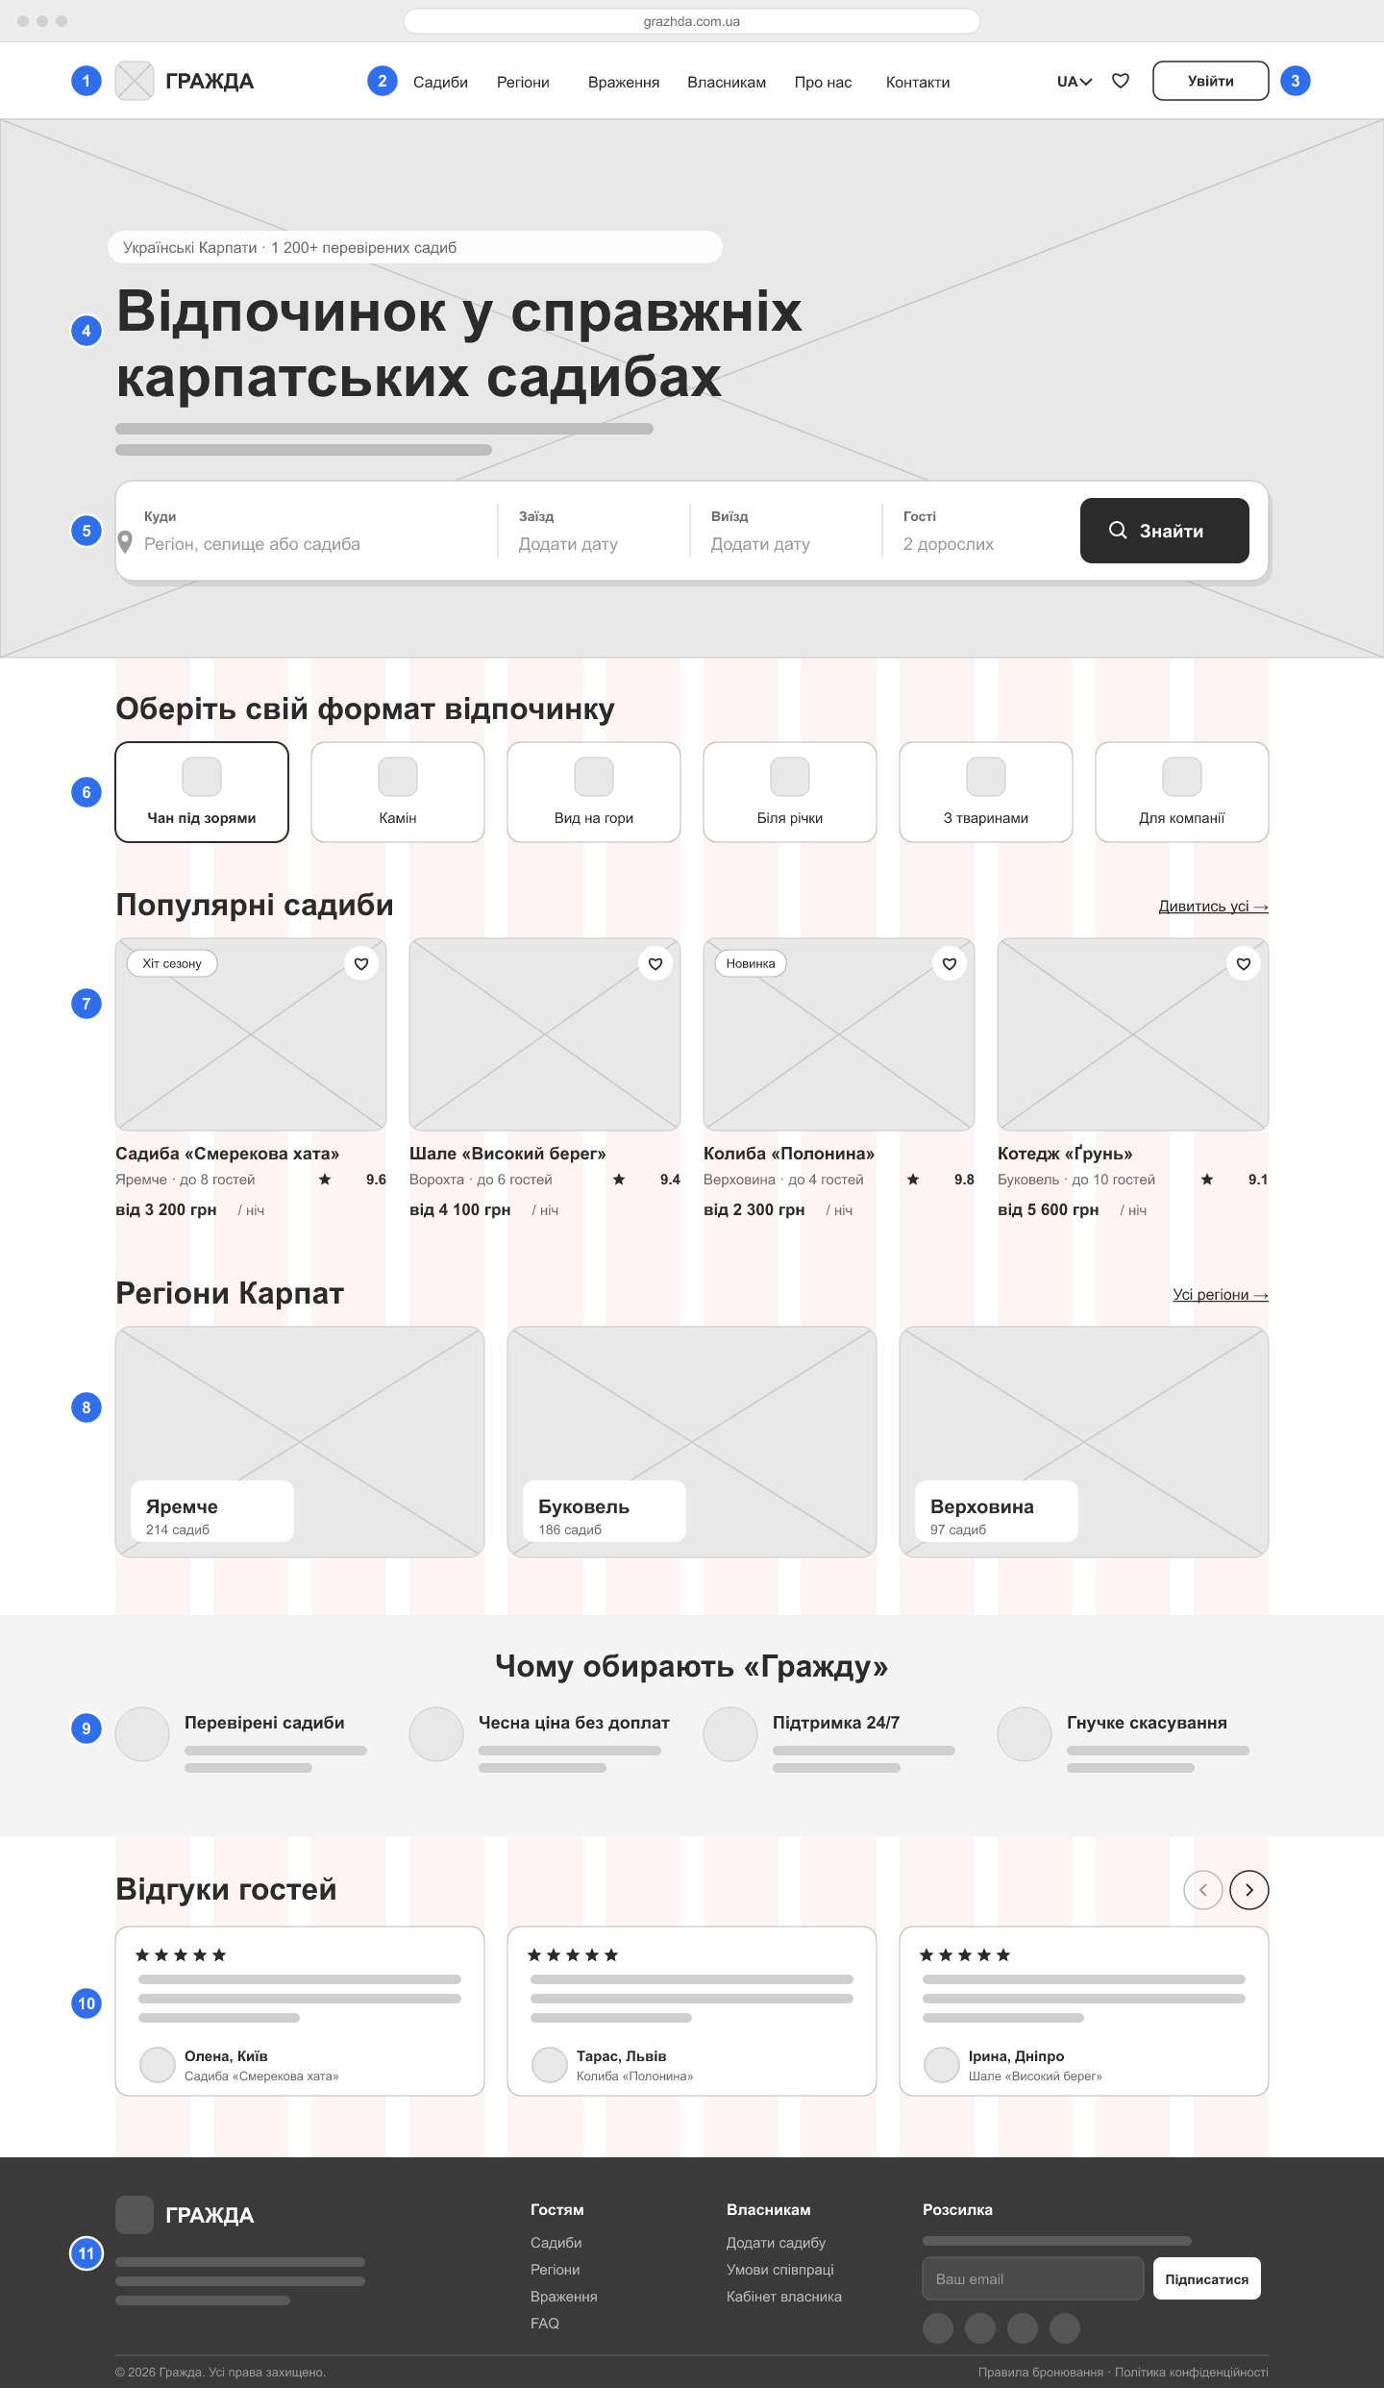  Рисунок 3.4 — Вайрфрейм головної сторінки | 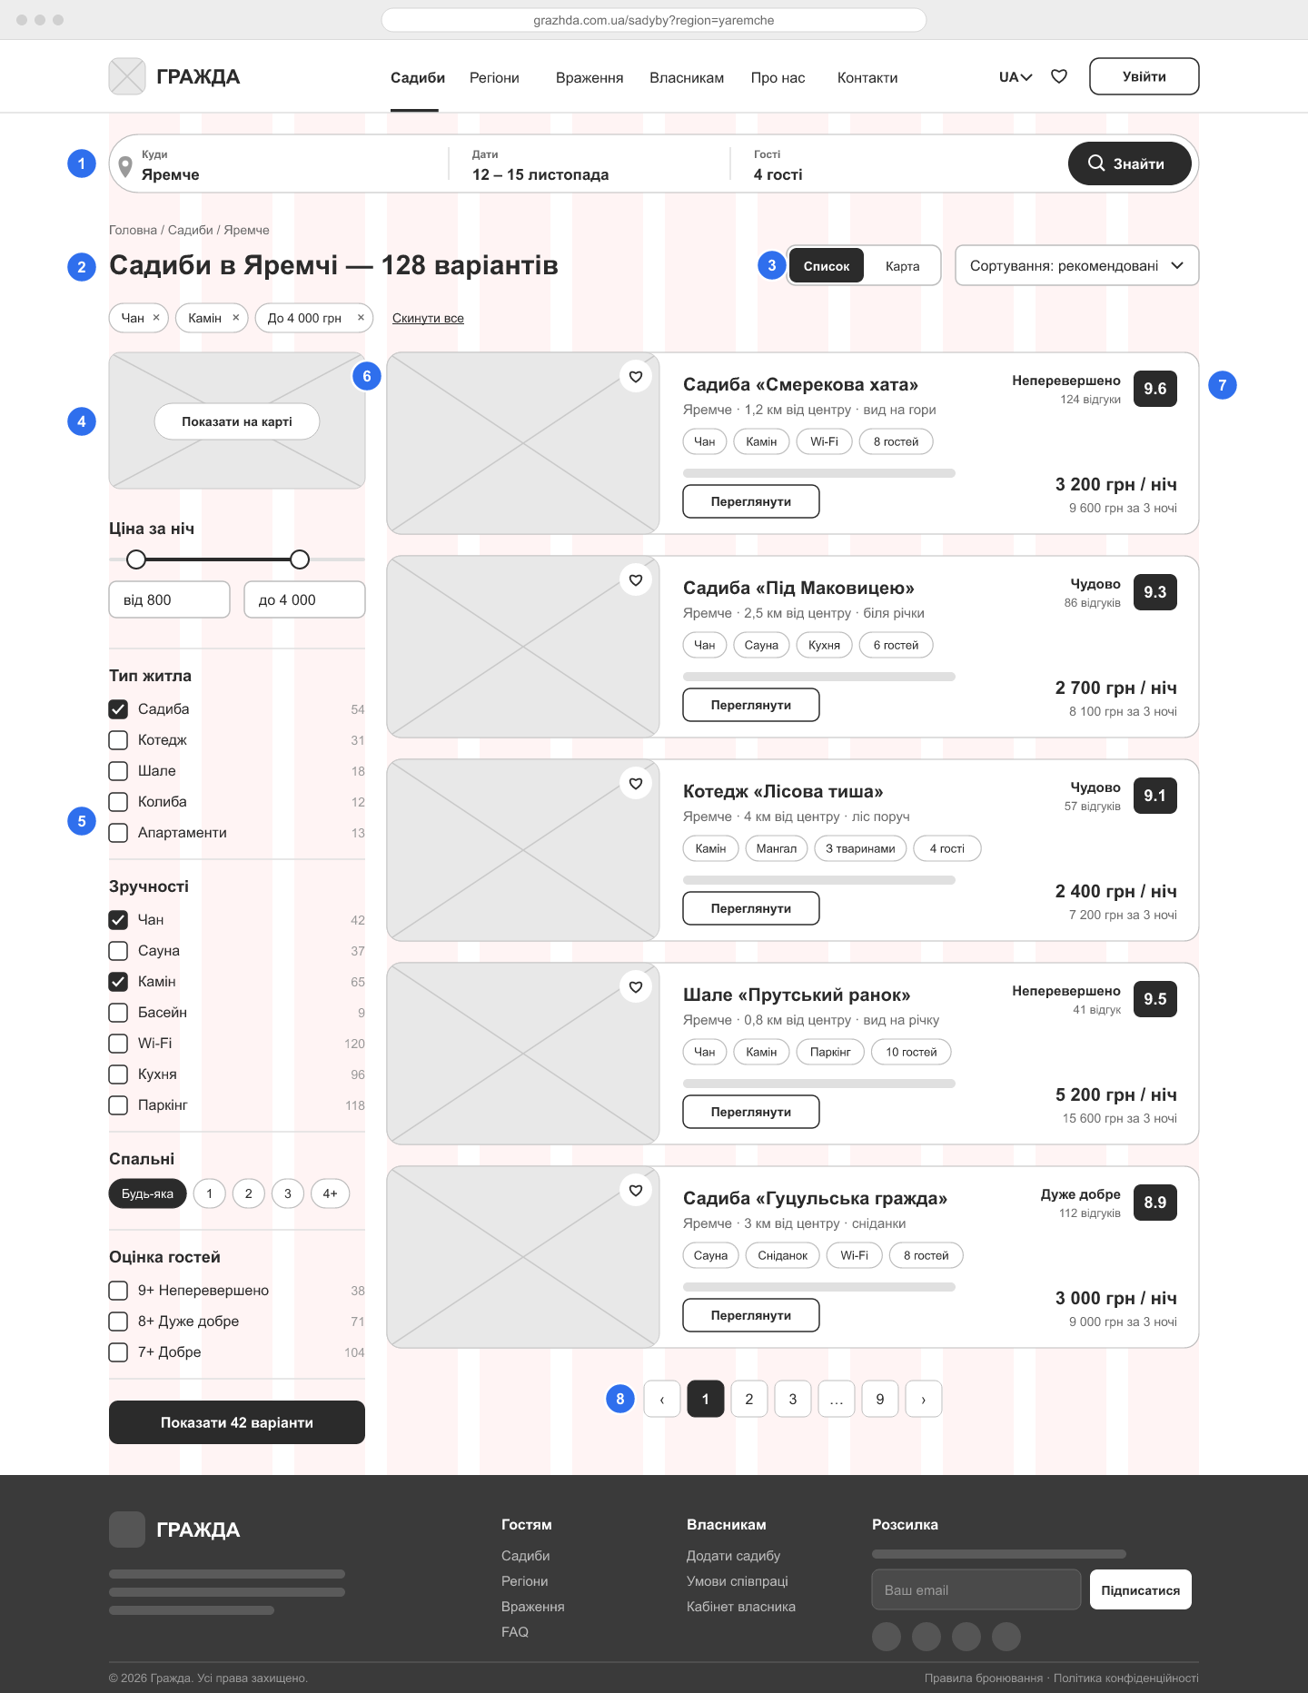  Рисунок 3.5 — Вайрфрейм каталогу садиб
Сторінка садиби (рисунок 3.6) містить галерею (3), ключові факти (4), зручності (5), карту (6) і відгуки за категоріями (7); віджет бронювання (8) закріплено в правій колонці, і повну вартість видно до натискання кнопки. На екрані оформлення (рисунок 3.7) прибрано головне меню (1), індикатор (2) показує крок 1 з 3, форма містить лише потрібні поля (3–4), додаткові послуги (5) не відмічені за замовчуванням, а підсумок із розбивкою ціни (8) завжди видно праворуч.
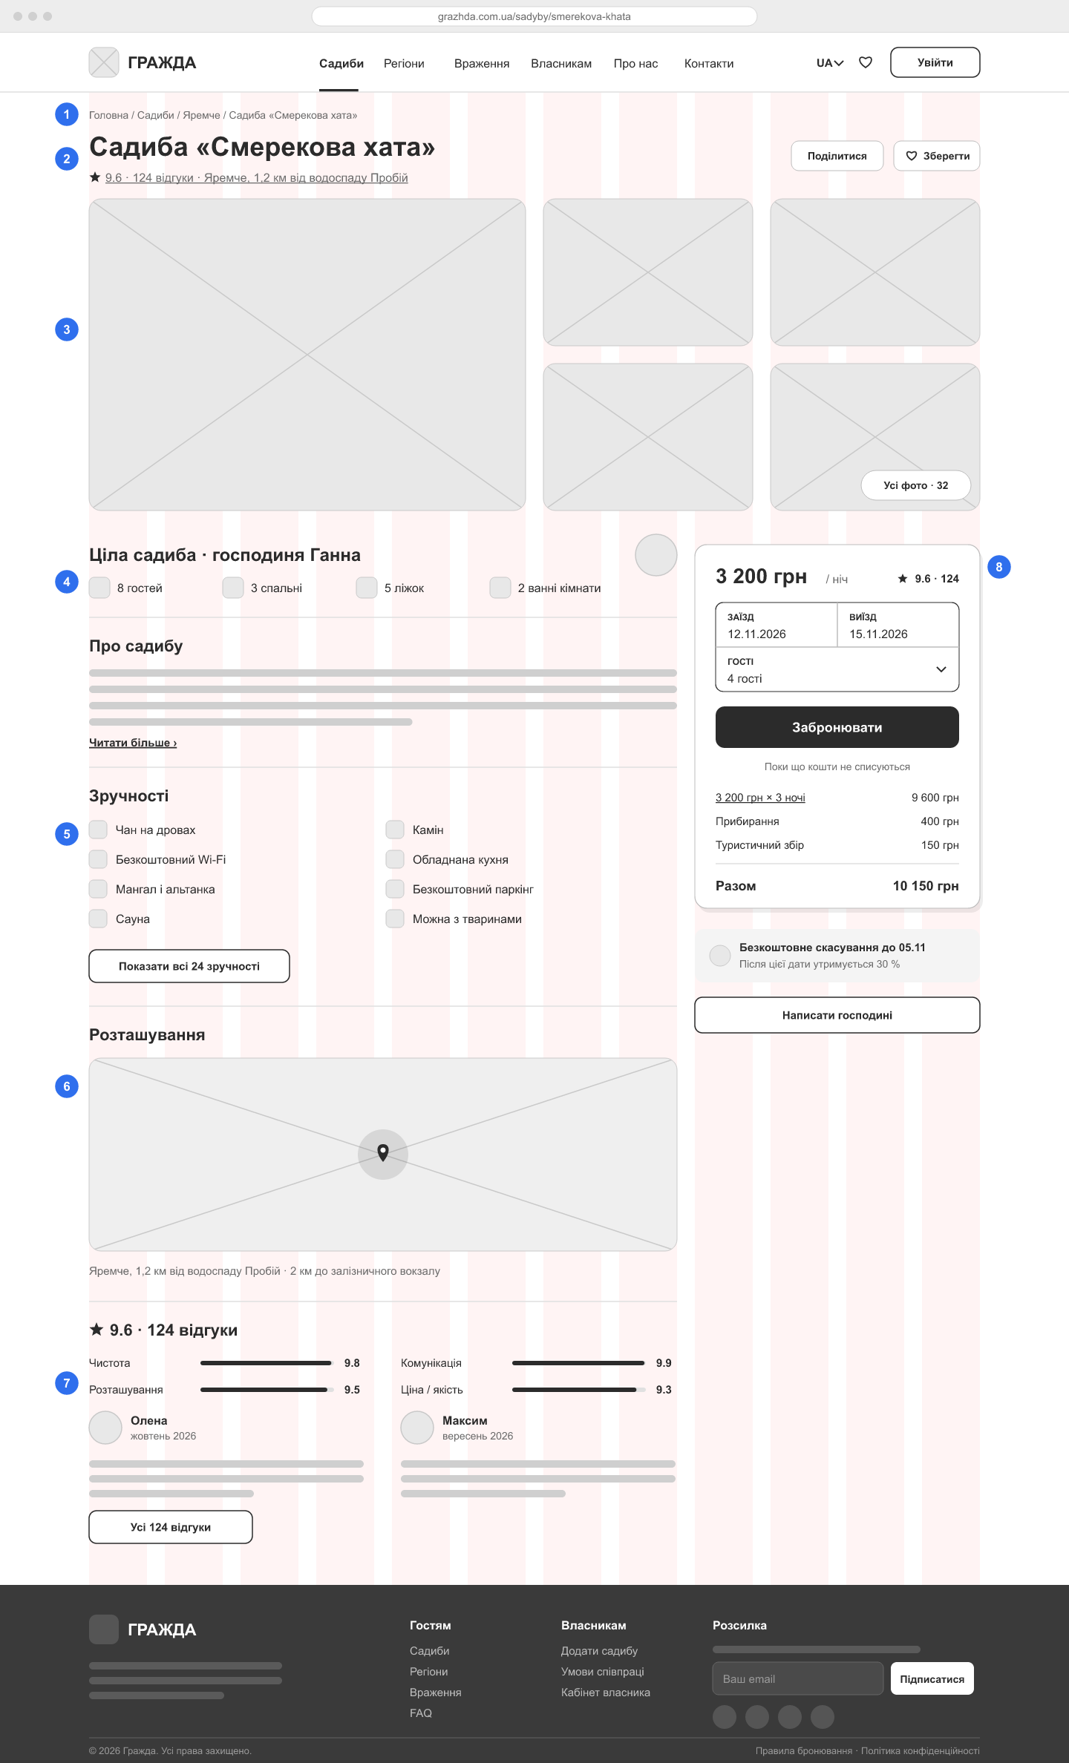  Рисунок 3.6 — Вайрфрейм сторінки садиби | 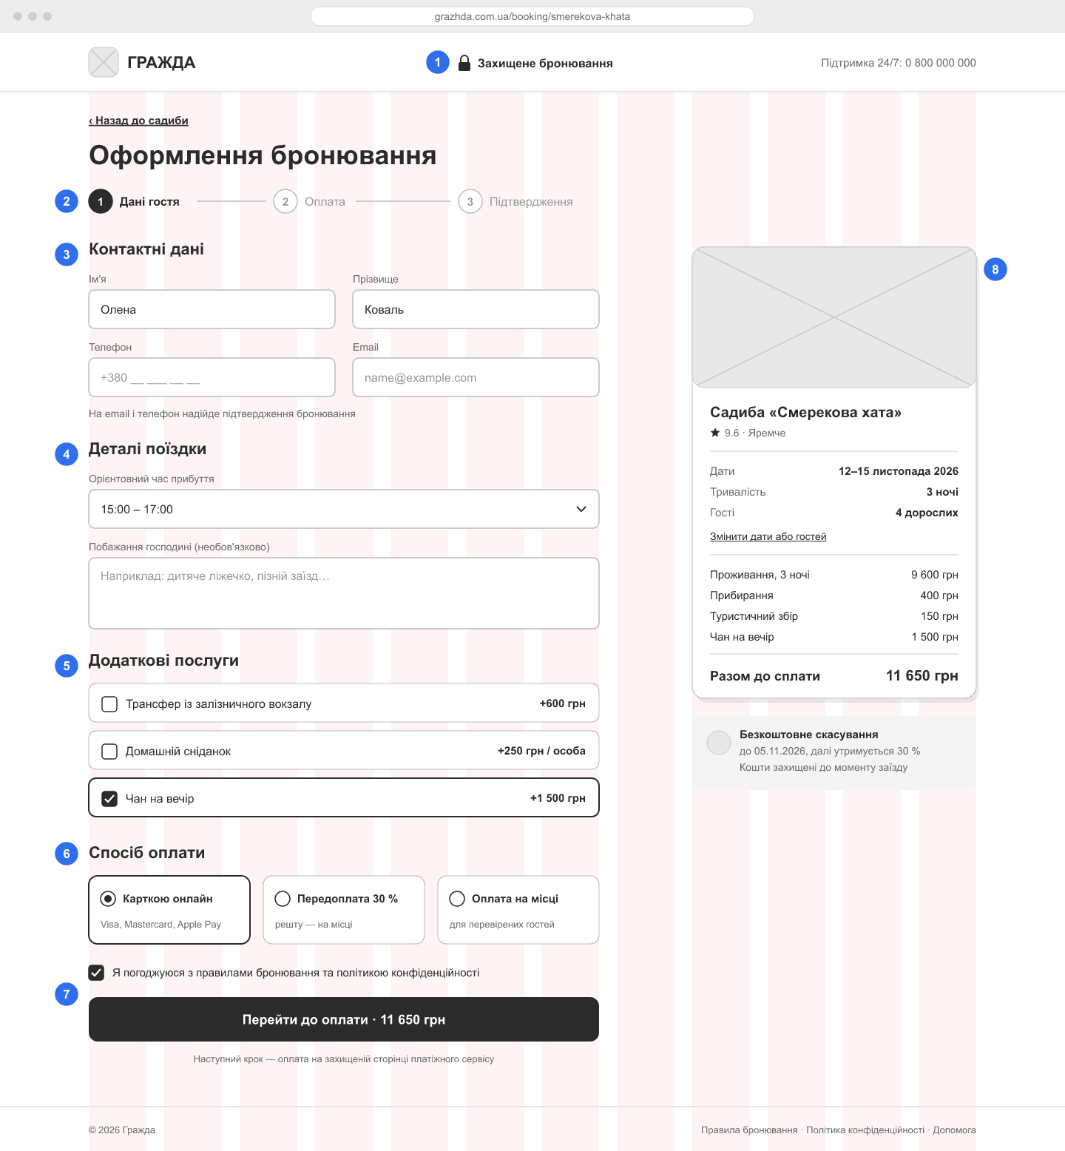  Рисунок 3.7 — Вайрфрейм оформлення бронювання

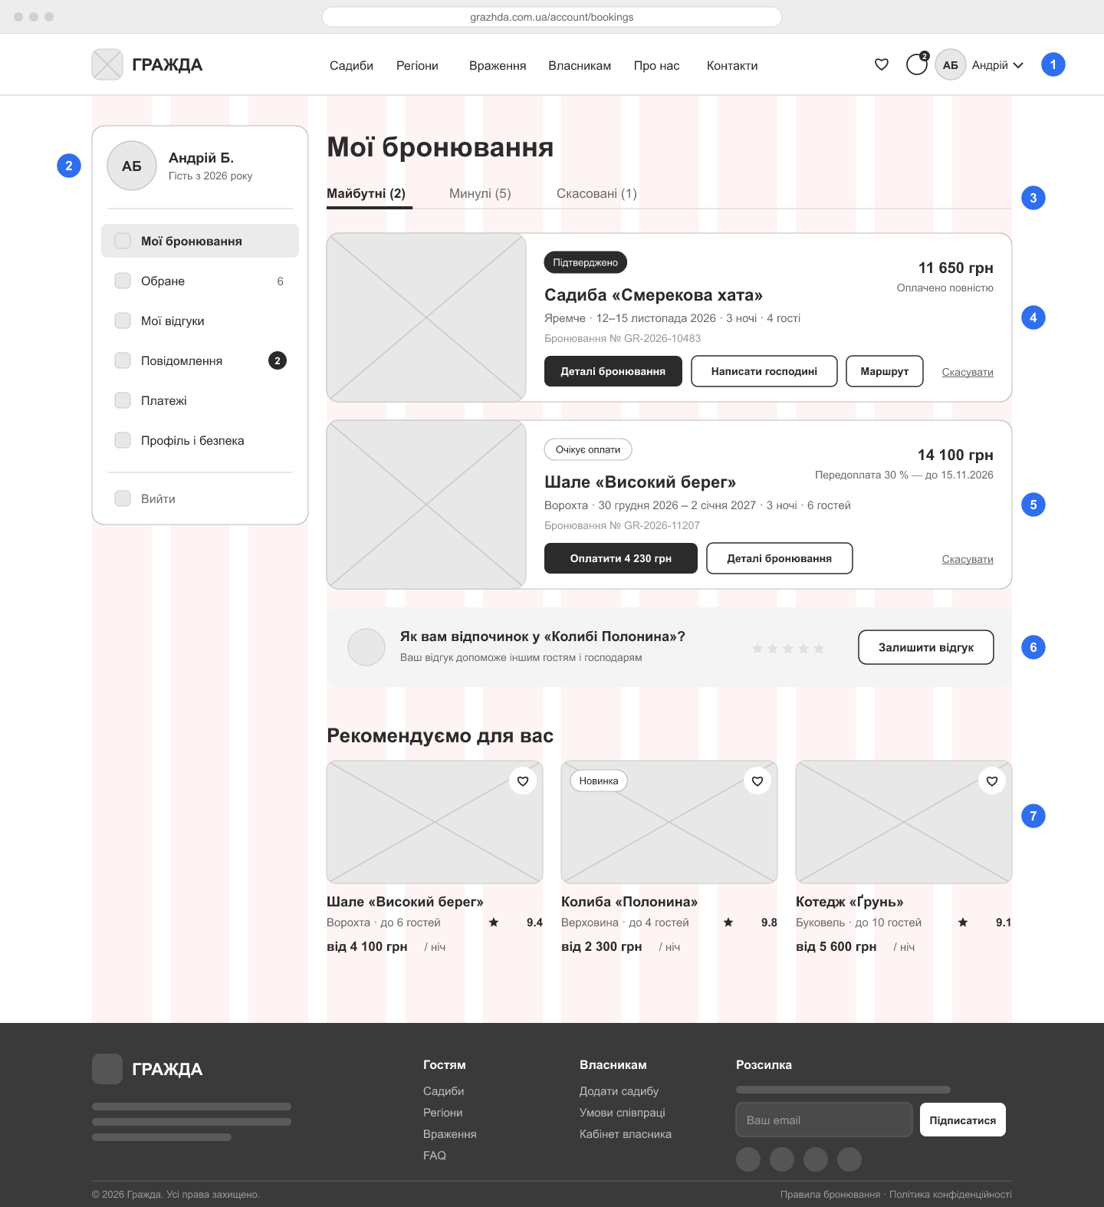  Рисунок 3.8 — Вайрфрейм особистого кабінету | 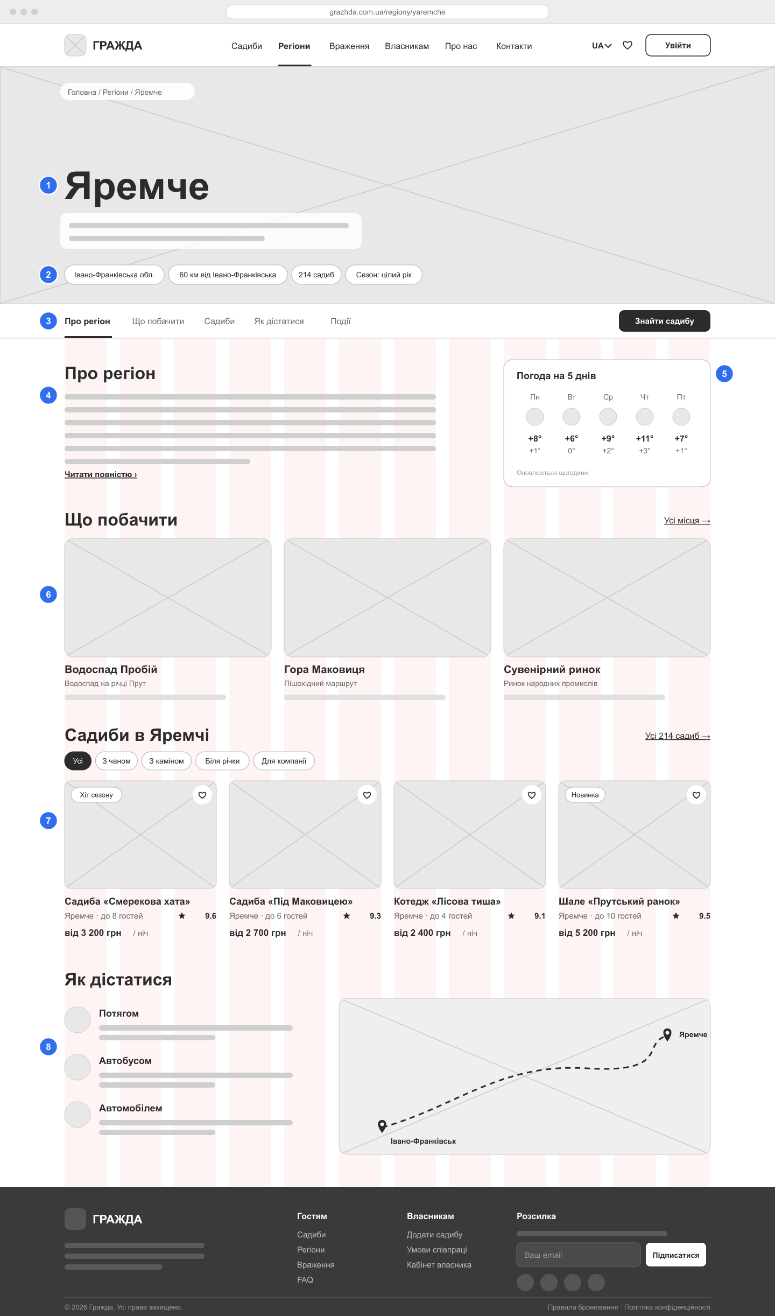  Рисунок 3.9 — Вайрфрейм сторінки регіону
Кабінет гостя (рисунок 3.8) відкривається на бронюваннях із вкладками «Майбутні / Минулі / Скасовані» (3); дії залежать від статусу (4–5), а після поїздки пропонується залишити відгук (6). Сторінка регіону (рисунок 3.9) поєднує контент і продаж: ключові факти (2), якірна навігація з кнопкою «Знайти садибу» (3), опис, погода й «Що побачити» (4–6), садиби регіону (7).
6. Карта фокусів головного екрана
Прогнозна карта фокусів (рисунок 3.10) побудована за принципами візуальної ієрархії: теплові зони показують інтенсивність уваги, пунктир — Z-траєкторію погляду: логотип (1) → навігація (2) → заголовок (3) → поле «Куди» (4) → кнопка «Знайти» (5) → категорії (6). Головна дія стоїть у точці завершення траєкторії; той самий порядок задано для клавіші Tab.
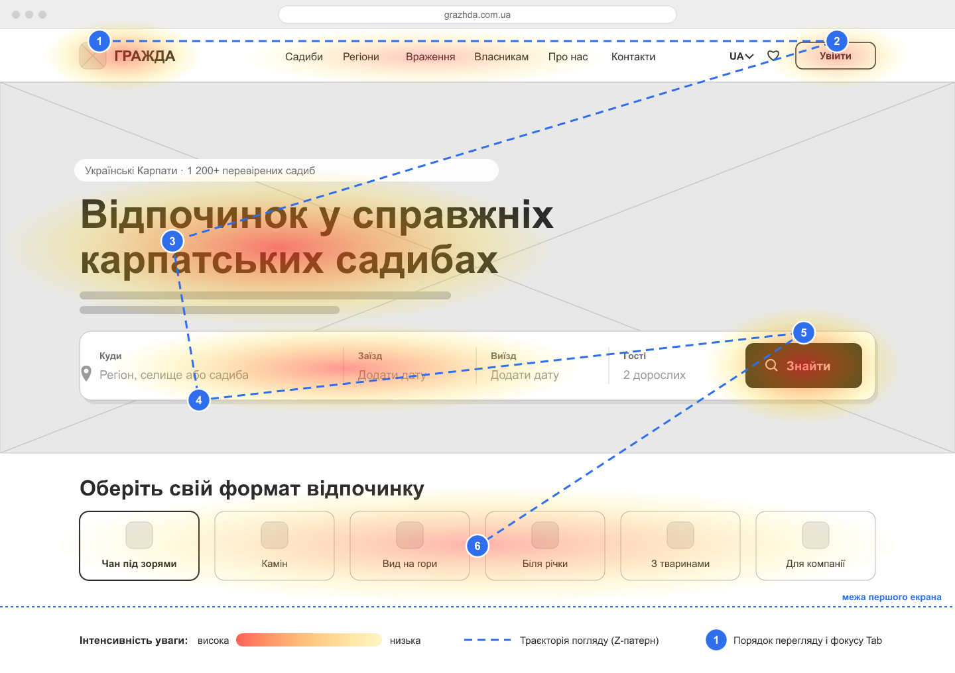
Рисунок 3.10 — Карта фокусів першого екрана головної сторінки
7. Етап III. Обговорення документації з викладачем
До обговорення підготовлено бриф, аналіз аналогів, документ на розробку дизайну, карти сайту й навігації, вайрфрейми та карту фокусів. Винесено питання: обсяг кабінету власника в першій черзі, гостьове бронювання без реєстрації, кількість і порядок фільтрів каталогу, шрифтова пара Lora + Manrope. Зауваження буде враховано в UI-макетах наступної лабораторної роботи.
8. Посилання на проєкт у Figma
Карти й вайрфрейми імпортовано в Figma з SVG-файлів як векторні шари; доступ — за посиланням у режимі перегляду:
https://www.figma.com/design/n4QDfNSvbidIqQN5vTqwrr/Web-graphics-Boichuk-KN-26-1?node-id=4-2
Відповіді на контрольні запитання
1. Поясніть, що таке дизайн-документи.
Це сукупність документів, що фіксують вимоги до вигляду й поведінки продукту та погоджуються із замовником до початку дизайну й розробки: бриф, технічне завдання на дизайн, персони, карта сайту, user flow, вайрфрейми, згодом UI-kit і специфікації.
2. Чи регламентується складання документів на розробку UX/UI-дизайну стандартами або нормативними документами?
Єдиного обов’язкового стандарту немає. Структура ТЗ спирається на ГОСТ 19.201-78 (ЄСПД) і ГОСТ 34.602-89, ергономіку регламентує серія ISO 9241 (частини 11, 110, 210), доступність — рекомендації W3C WCAG 2.1/2.2.
3. Які розділи повинен включати вміст технічного документу?
Вступ, мету й підстави розробки, призначення, вимоги до програми (функції, дизайн, адаптивність, ергономіка), вимоги до документації, стадії та етапи, порядок контролю і приймання; для дизайну — ще опис ЦА, аналіз конкурентів, стилістику, структуру сайту й вайрфрейми.
4. Розкрийте зміст розділів документу на розробку дизайну.
Вступ описує продукт і користувачів; мета — цілі й критерії успіху; призначення — ЦА і персони; вимоги до програми — функції з пріоритетами та вимоги до дизайну; вимоги до документації — артефакти для замовника й розробників; стадії — послідовність робіт і терміни; контроль і приймання — способи перевірки результату.
5. Назвіть основні пункти розробки документу на розробку UX/UI-дизайну.
Збір вихідних даних (бриф), аналіз аналогів, визначення мети й критеріїв успіху, опис ЦА, функціональні вимоги, інформаційна архітектура, скетчі й вайрфрейми, стилістика, адаптивність і ергономіка, планування етапів, погодження із замовником.
6. Опишіть відмінності між скетчем та вайрфреймом.
Скетч — швидкий начерк від руки без масштабу й сітки для пошуку ідеї; вайрфрейм — цифрова схема на модульній сітці з реальними пропорціями та ієрархією, що фіксує рішення.
7. Дайте визначення поняттю вайрфрейм.
Вайрфрейм (каркас) — схематичне зображення екрана, що показує структуру сторінки, розташування блоків, навігацію та ієрархію контенту без кольорів, фотографій і фінальної типографіки.
8. Перелічіть головні переваги використання вайрфреймів.
Вайрфрейми швидко створюються й змінюються, зосереджують обговорення на логіці, дають спільну мову замовнику, дизайнеру й розробникам і стають основою прототипу.
9. Обґрунтуйте необхідність використання каркасів у технічній документації.
Каркаси перетворюють текстові вимоги на однозначну схему кожного екрана: замовник погоджує структуру до дорогих етапів, розробники отримують основу для верстки й оцінки трудомісткості, а під час приймання каркас слугує критерієм перевірки.
Висновок
У ході лабораторної роботи для веб-сервісу бронювання карпатських садиб «Гражда» заповнено бриф, проаналізовано 11 аналогів і складено документ на розробку UX/UI-дизайну: персони, функціональні вимоги, принципи дизайну («теплий мінімалізм», палітра з перевіркою контрасту за WCAG 2.1, шрифти Lora + Manrope), адаптивність і ергономіка. Спроєктовано карту системи сайту, карту навігації, вайрфрейми шести типових екранів десктопної версії та карту фокусів головного екрана. Робота показала, що вайрфрейми й карти, створені до візуального дизайну, дозволяють узгодити структуру продукту на найдешевшому етапі розробки.

